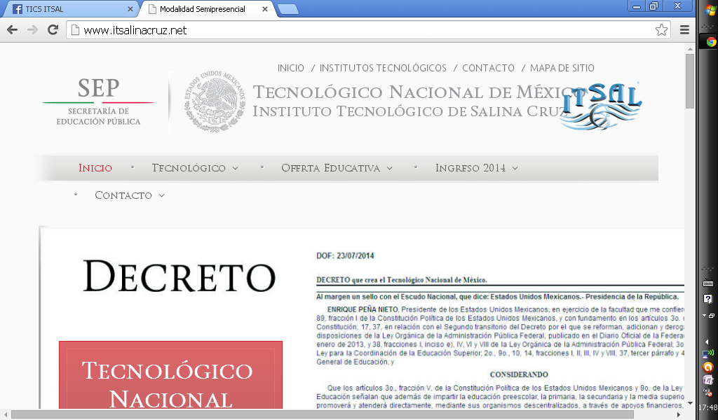
INSTITUTO TECNOLÓGICO DE SALINA CRUZ

UNIDAD 3:
PROTOCOLOS DE ENRUTAMIENTO VECTOR-DISTANCIA

ACTIVIDAD:

SOPA DE LETRAS

MATERIA:

REDES DE COMPUTADORA

DOCENTE:

MC. ROMÁN NAJERA SUSANA

ALUMNO:

García Ibáñez Marcos Antonio

SEMESTRE Y GRUPO:

6E

CARRERA:

INGENIERÍA EN TECNOLOGÍAS DE LA INFORMACIÓN Y DE LAS COMUNICACIONES

PUERTO DE SALINA CRUZ OAXACA, A 27 DE ABRIL DE 2015
